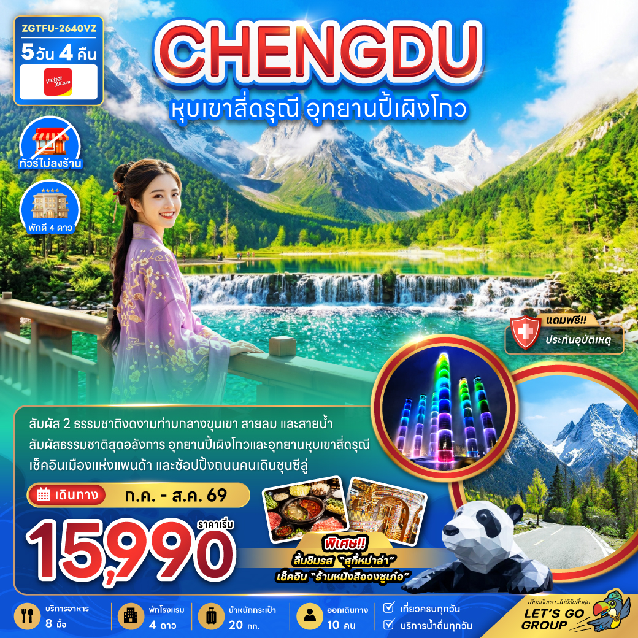

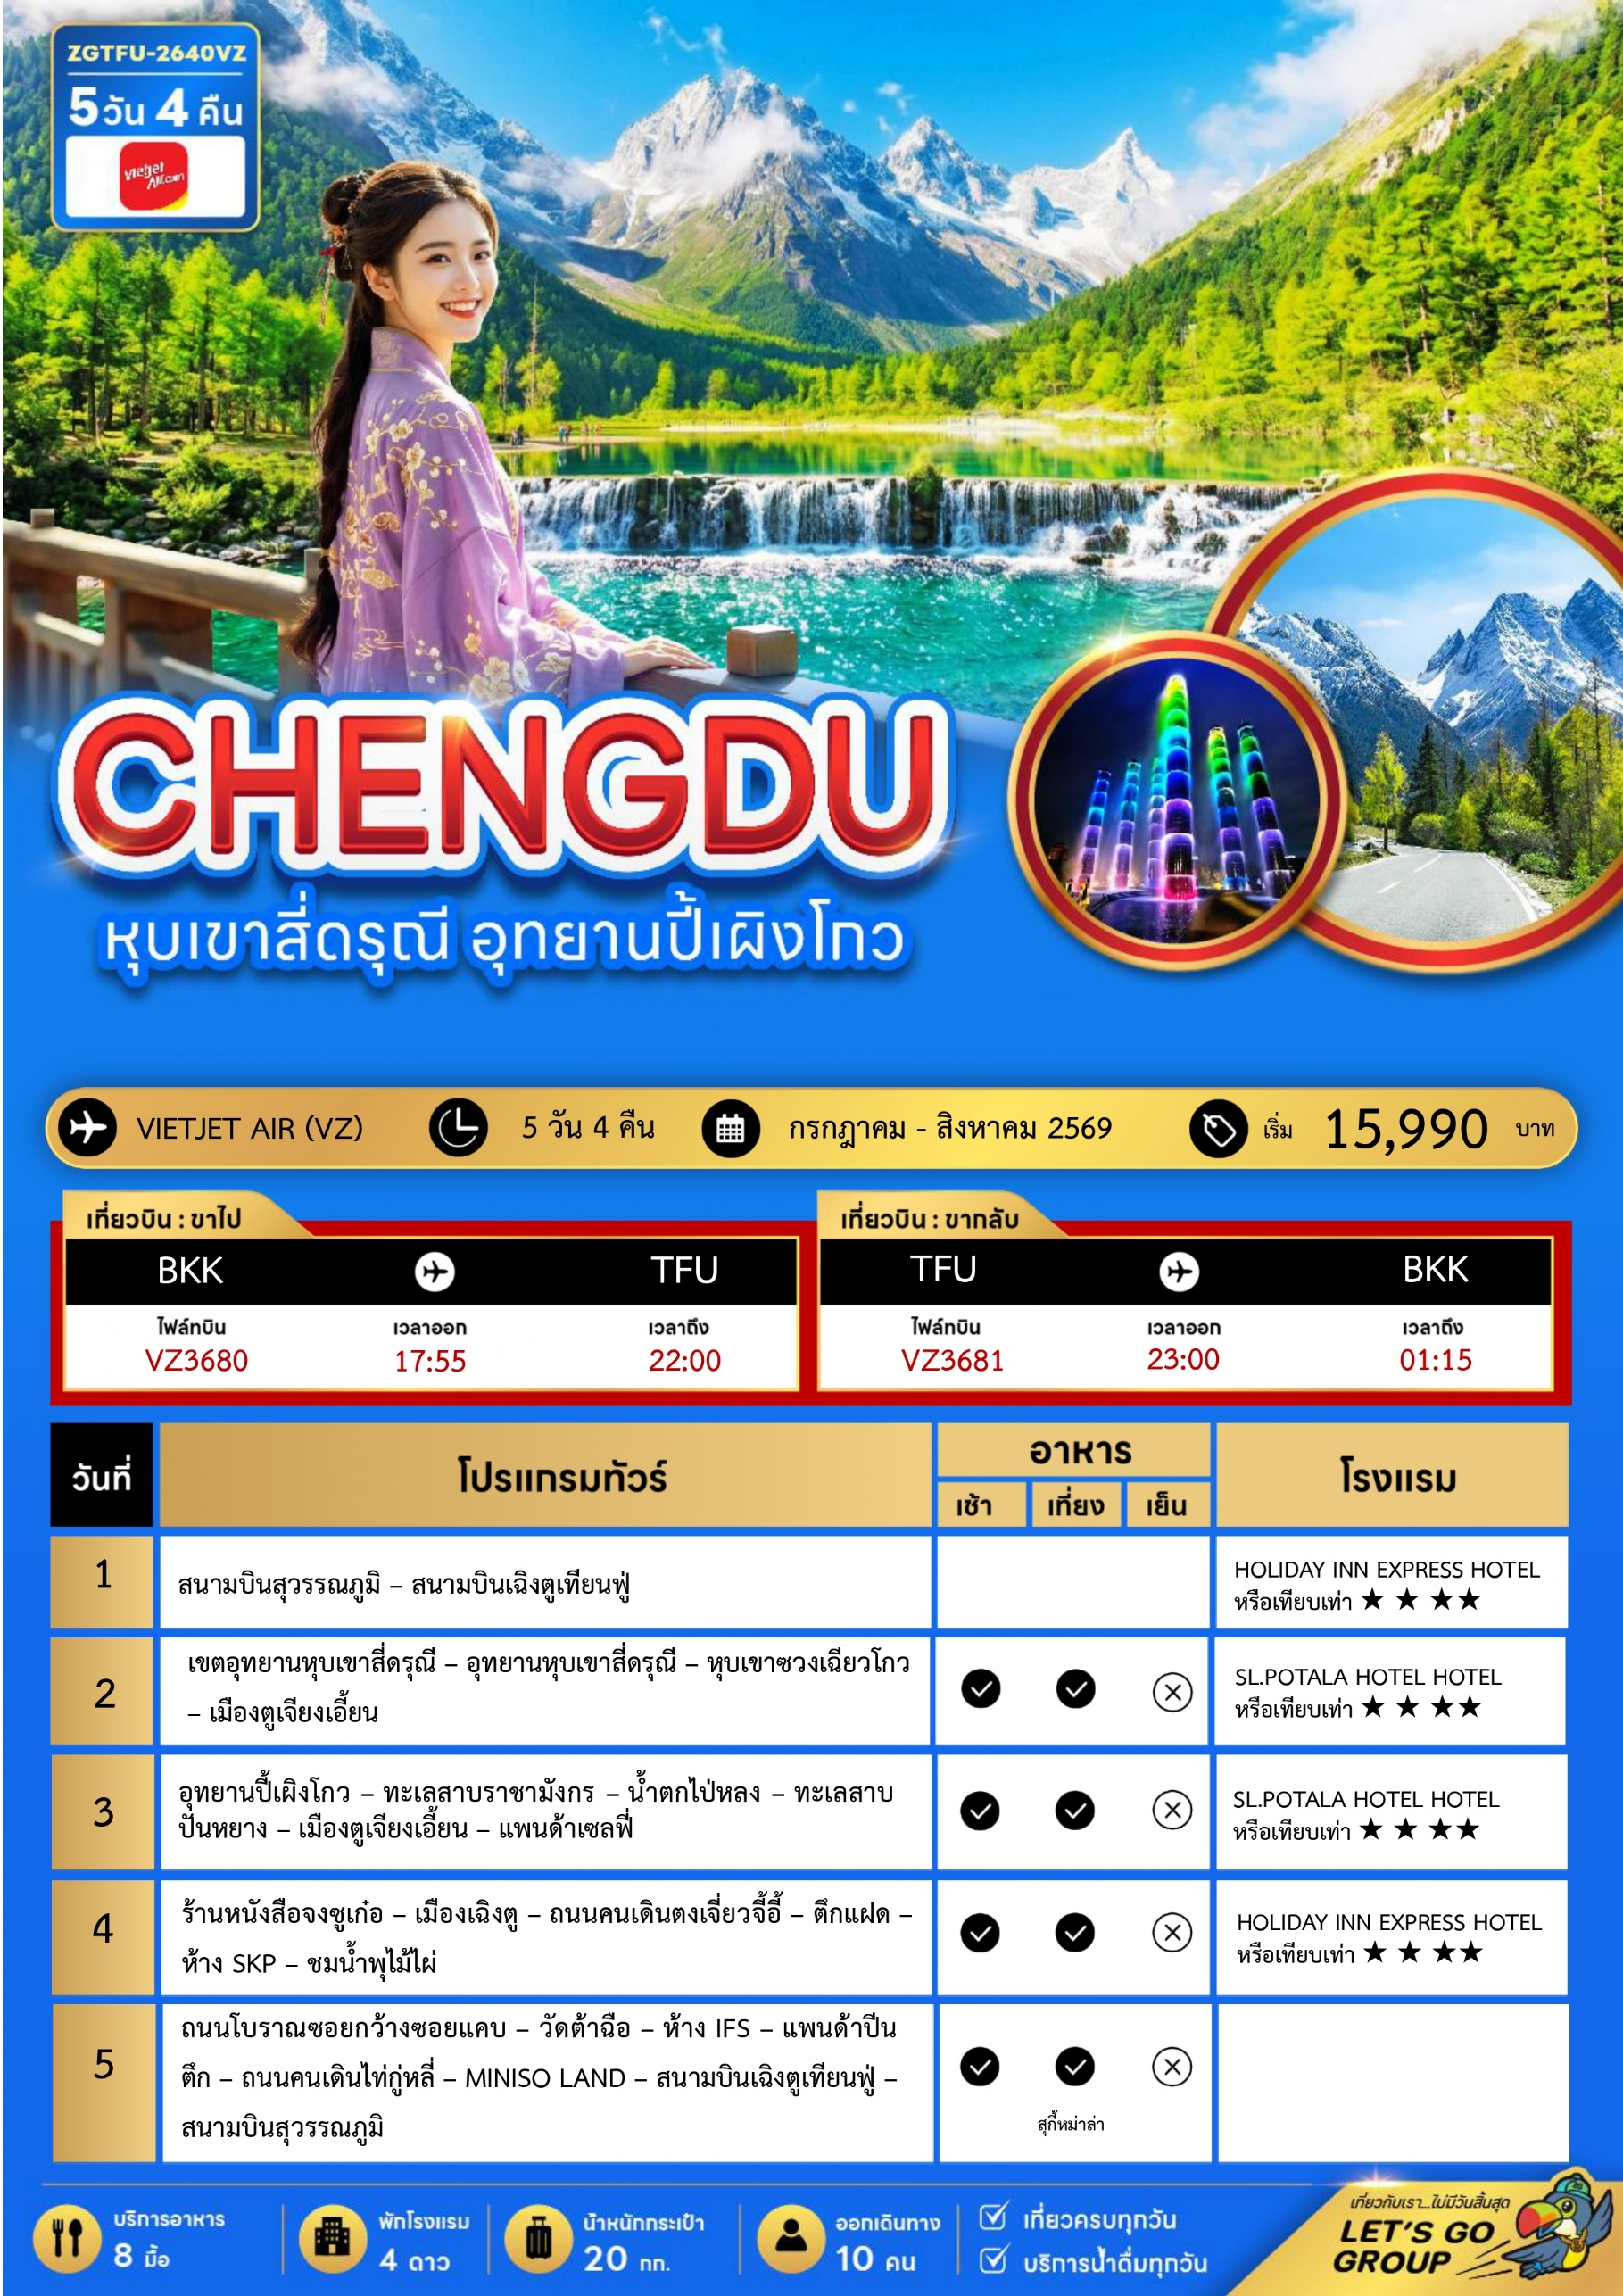

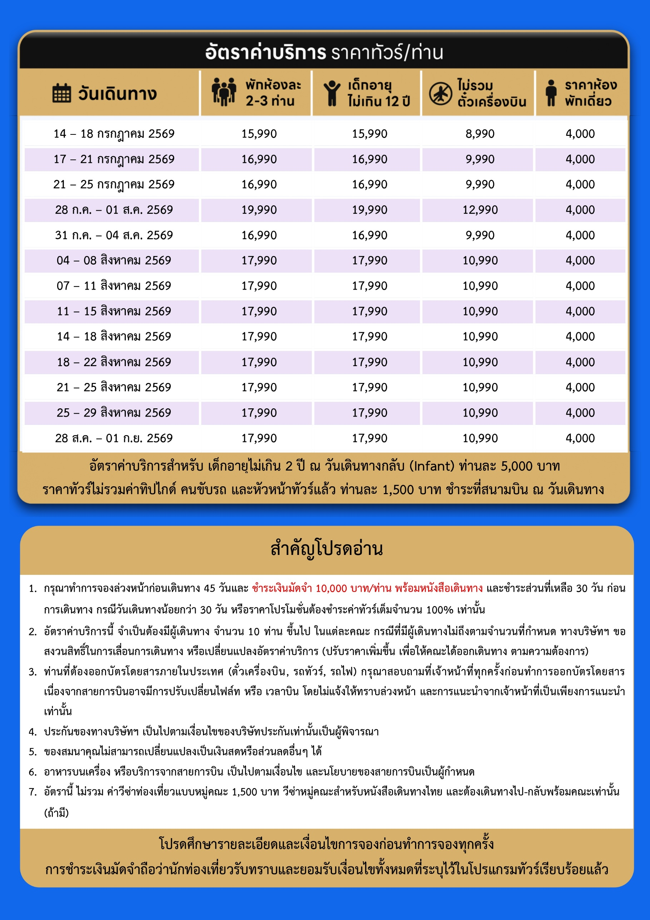



Day1 สนามบินสุวรรณภูมิ – สนามบินเฉิงตูเทียนฟู่

15.00 พร้อมกันที่ สนามบินสุวรรณภูมิ อาคารผู้โดยสารขาออก เคาน์เตอร์สายการบิน VIETJET AIR โดยมีเจ้าหน้าที่ เลทส์โกกรุ๊ป ให้การต้อนรับและอำนวยความสะดวกในการเช็กอินให้แก่ท่าน
17.55 นำท่านเดินทางสู่ สนามบินเฉิงตูเทียนฟู่ ประเทศจีน เที่ยวบินที่ VZ3680 (ไม่มีอาหารและเครื่องดื่มบริการ แต่มีจำหน่ายบนเครื่อง)
22.00 เดินทางถึง สนามบินเฉิงตูเทียนฟู่ ประเทศจีน นำท่านผ่านด่านตรวจคนเข้าเมือง รับกระเป๋าสัมภาระ หลังจากนั้นนำท่านเดินทางตามโปรแกรม (เวลาที่ประเทศจีนเร็วกว่าประเทศไทย 1 ชั่วโมง)
ที่พัก HOLIDAY INN EXPRESS HOTEL ระดับมาตรฐานท้องถิ่น 4 ดาว หรือเทียบเท่า

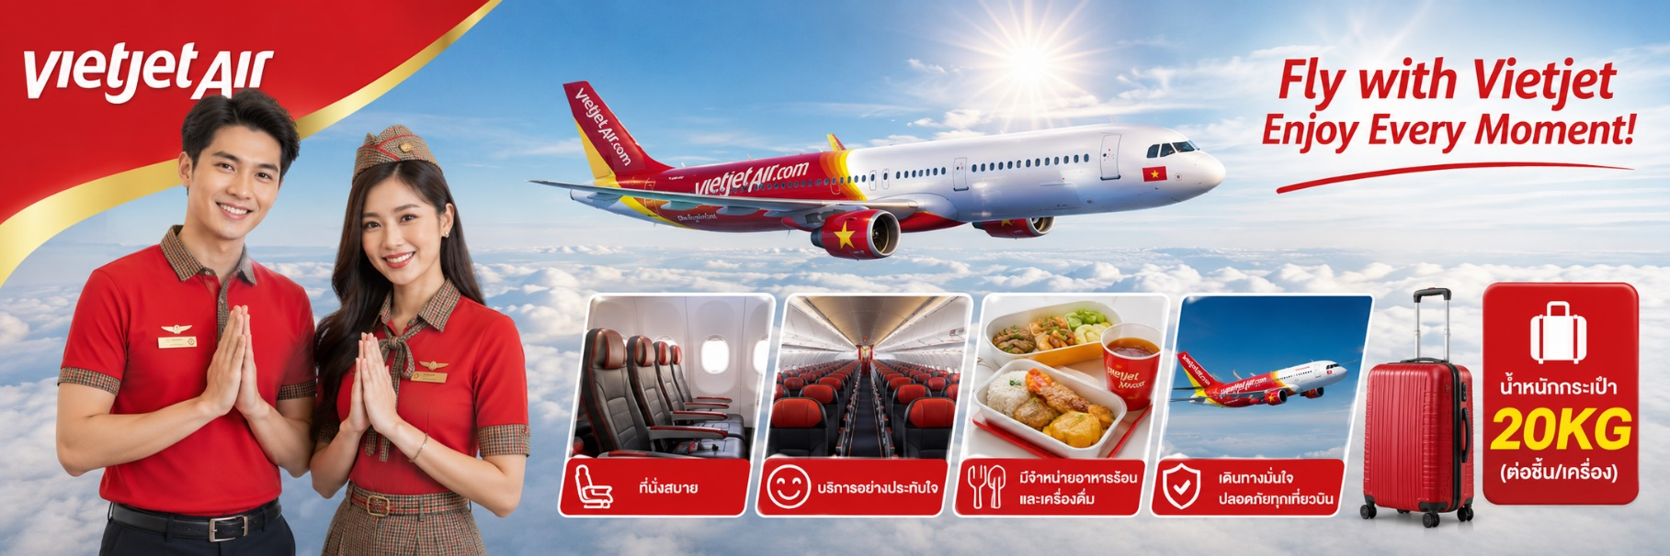

Day2 เขตอุทยานหุบเขาสี่ดรุณี – อุทยานหุบเขาสี่ดรุณี – หุบเขาซวงเฉียวโกว
– เมืองตูเจียงเอี้ยน

เช้า บริการอาหาร ณ ห้องอาหารของโรงแรม
นำท่านออกเดินทางสู่ เขตอุทยานหุบเขาสี่ดรุณี (ใช้เวลาเดินทางประมาณ 4-5 ชั่วโมง)
เที่ยง บริการอาหาร ณ ภัตตาคาร
นำท่านเดินทางสู่ อุทยานหุบเขาสี่ดรุณี หนึ่งในแหล่งท่องเที่ยวธรรมชาติที่งดงามที่สุดของประเทศจีน ได้รับการขนานนามว่าเป็น “เทือกเขาแอลป์แห่งแดนมังกร” โดดเด่นด้วยวิวภูเขาหิมะ ป่าสน ทุ่งหญ้า และลำธารใส ท่ามกลางธรรมชาติอันอุดมสมบูรณ์ โดยเฉพาะช่วงใบไม้เปลี่ยนสีที่ทั้งหุบเขาจะสวยงามราวภาพวาด
นำท่านเดินทางสู่ หุบเขาซวงเฉียวโกว เป็นอีกหนึ่งพื้นที่สำคัญภายในอุทยานที่มีความโดดเด่นในเรื่องของความหลากหลายของภูมิทัศน์และการเข้าถึงที่สะดวกสบาย นักท่องเที่ยวสามารถนั่งรถของอุทยานชมวิวได้ตลอดเส้นทาง โดยสองข้างทางจะพบกับภาพของภูเขาหิมะ ป่าสน ทุ่งหญ้า และลำธารที่เปลี่ยนบรรยากาศไปในแต่ละช่วงอย่างต่อเนื่อง (รวมรถอุทยานแล้ว) นำท่านเดินทางกลับ เมืองตูเจียงเอี้ยน
ค่ำ อิสระอาหารค่ำเพื่อความสะดวกในการท่องเที่ยว
ที่พัก SL.POTALA HOTEL HOTEL ระดับมาตรฐานท้องถิ่น 4 ดาว หรือเทียบเท่า

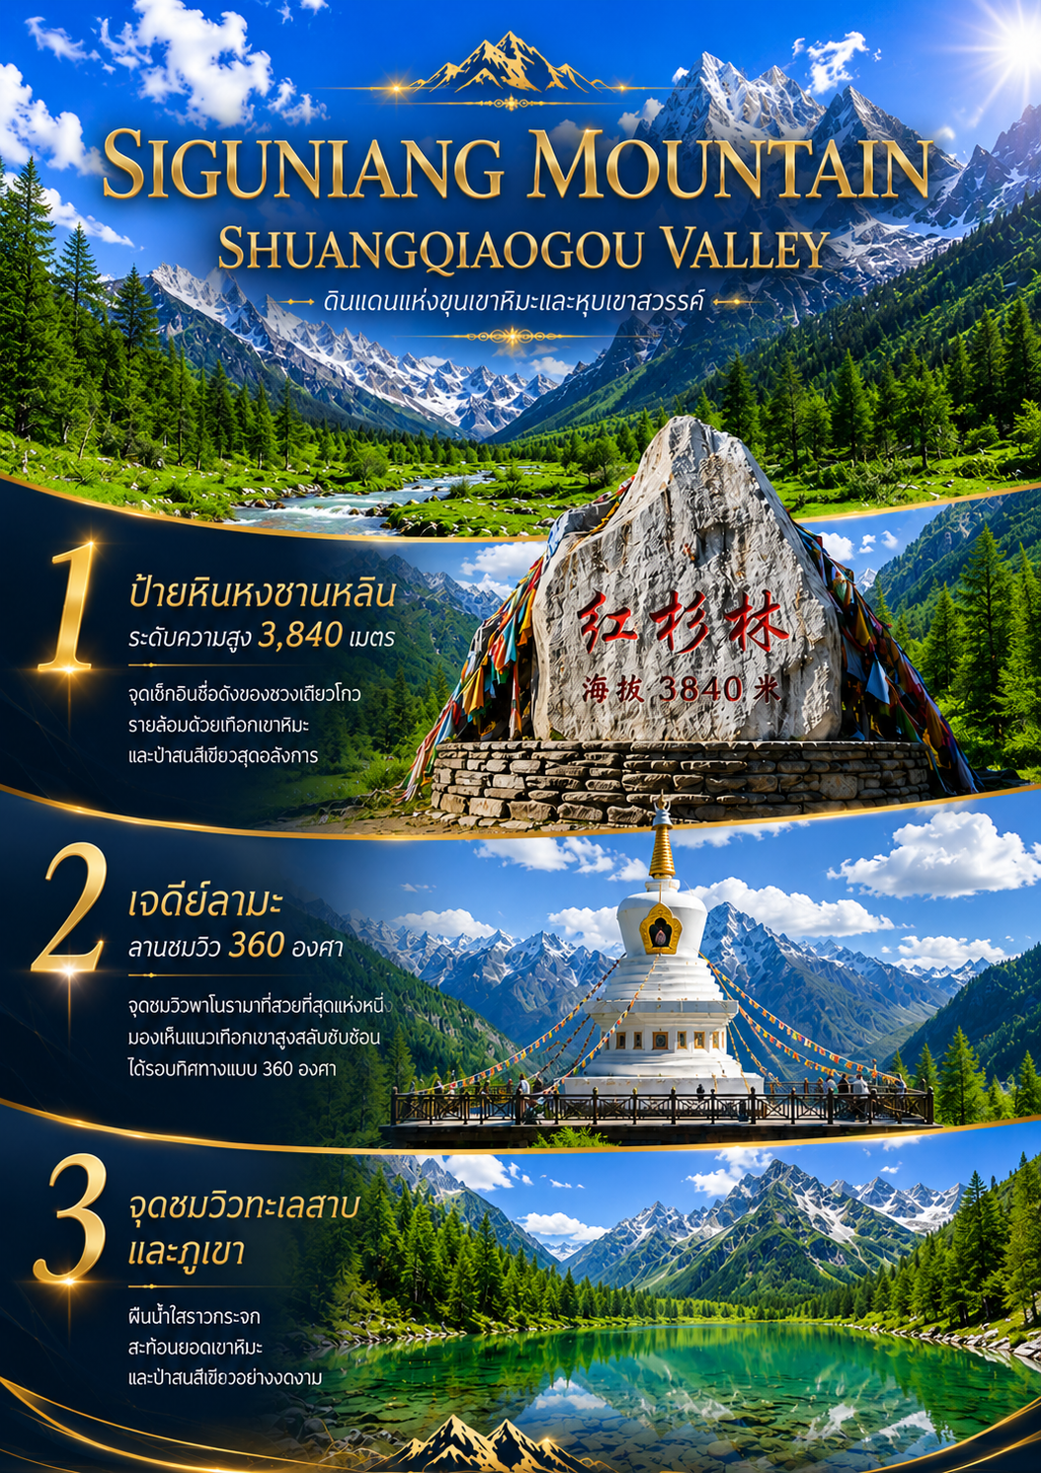

Day3 อุทยานปี้เผิงโกว – ทะเลสาบราชามังกร – น้ำตกไป่หลง – ทะเลสาบปันหยาง
– เมืองตูเจียงเอี้ยน – แพนด้าเซลฟี่

เช้า บริการอาหาร ณ ห้องอาหารของโรงแรม
หลังจากนั้นนำท่านเดินทางสัมผัสสวรรค์แห่งธรรมชาติที่ อุทยานปี้เผิงโกว ค้นพบมนต์เสน่ห์ของอุทยานปี้เผิงโกว สถานที่ที่ธรรมชาติรังสรรค์ความงดงามไว้อย่างน่าทึ่งเพลิดเพลินกับภูเขาหิมะตระการตา ทะเลสาบสีมรกตใสราวกระจก และป่าสีสันสดใสที่เปลี่ยนไปตามฤดูกาล โดยเฉพาะในฤดูใบไม้ร่วงที่ปกคลุมด้วยสีทองแดงและเหลืองระยิบระยับ (รวมรถอุทยานแล้ว)
เที่ยง บริการอาหาร ณ ภัตตาคาร
นำท่านชม ทะเลสาบราชามังกร หรือ หลงหวังไห่ เป็นหนึ่งในไฮไลต์สำคัญของอุทยานปี้เผิงโกวทะเลสาบแห่งนี้มีน้ำใสสะอาดราวกระจก สะท้อนภาพภูเขาหิมะและป่าไม้โดยรอบอย่างงดงาม อีกไฮไลท์คือ น้ำตกไป่หลง เป็นอีกหนึ่งสถานที่สำคัญภายในอุทยานปี้เผิงโกว น้ำตกนี้มีความสูงและสวยงาม โดยกระแสน้ำจะไหลลงมาจากหน้าผาเหมือนม่านน้ำสีขาว เปรียบเสมือน "มังกรขาว" ที่กำลังพุ่งลงมาจากสวรรค์น้ำตกไป่หลงถือเป็นจุดถ่ายภาพยอดนิยม เพราะล้อมรอบไปด้วยธรรมชาติอันเขียวชอุ่มและบรรยากาศสดชื่น นอกจากนี้ เสียงน้ำตกที่ดังกังวานช่วยสร้างความผ่อนคลาย นอกจากนี้ยังมี ทะเลสาบปันหยาง ซึ่งเป็นอีกหนึ่งจุดเด่นที่ดึงดูดนักท่องเที่ยวเช่นกันถือเป็นจุดที่เหมาะสำหรับการเดินเล่นพักผ่อนและดื่มด่ำกับธรรมชาติอันเงียบสงบ (จุดท่องเที่ยวในอุทยานอาจมีการเปลี่ยนแปลงตามความเหมาะสม)
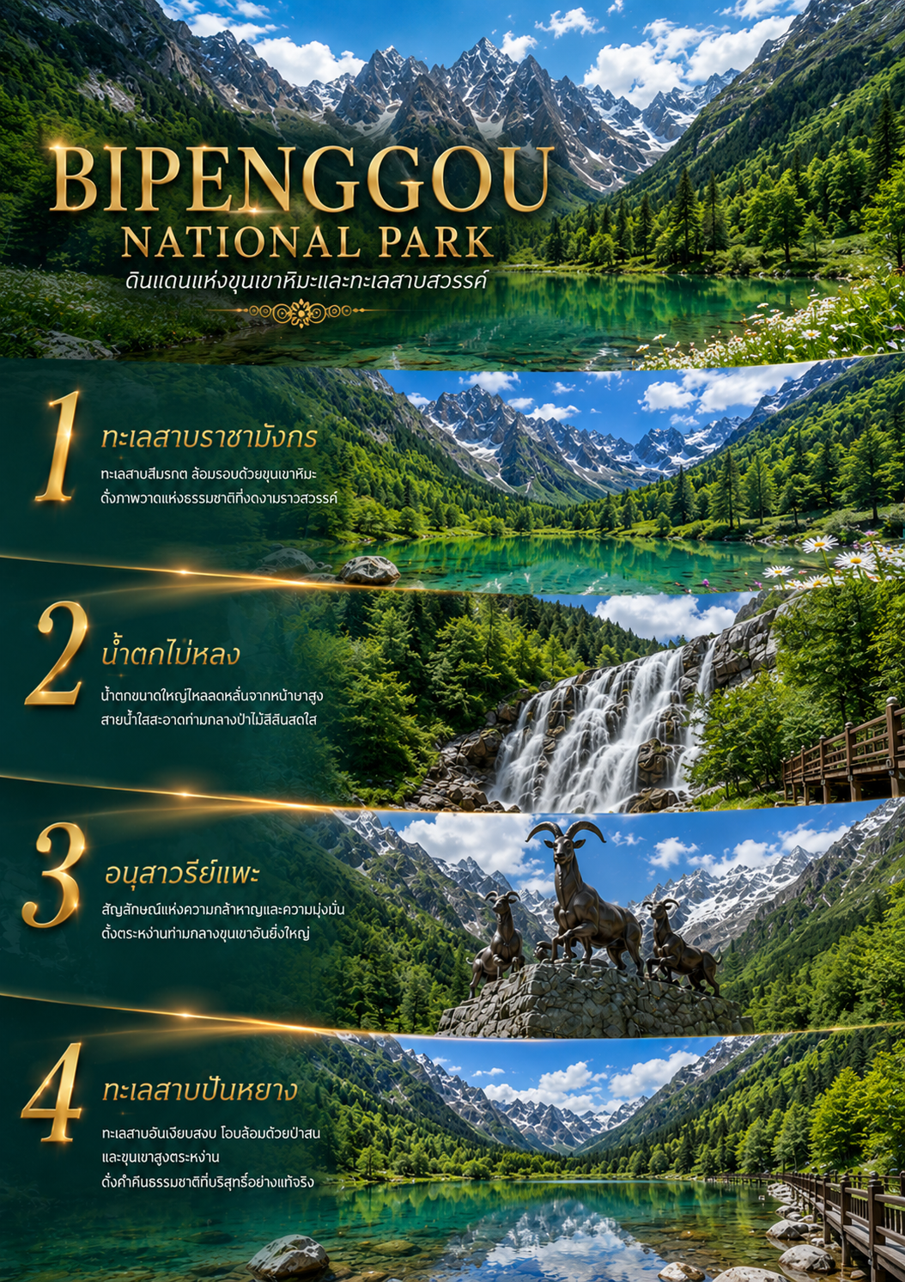

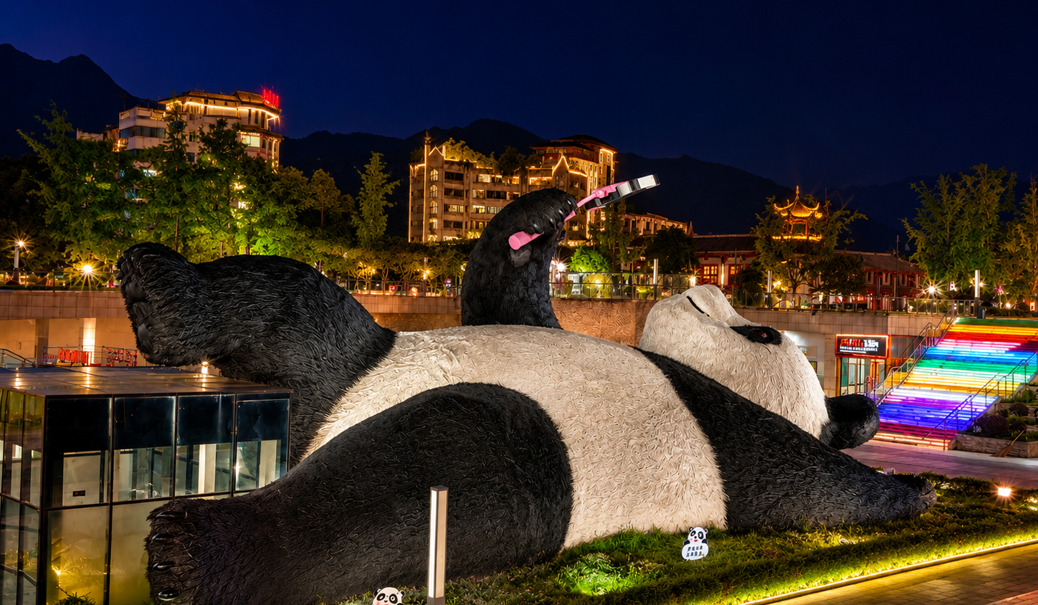

หลังจากนั้นนำท่านเดินทางกลับ เมืองตูเจียงเอี้ยน เมืองมรดกโลกทางวัฒนธรรมอันเก่าแก่ของมณฑลเสฉวน โดดเด่นด้วย “ระบบชลประทานตูเจียงเอี้ยน” สิ่งมหัศจรรย์ทางวิศวกรรมโบราณที่มีอายุกว่า 2,000 ปี ซึ่งยังคงใช้งานได้จริงจนถึงปัจจุบัน ท่ามกลางบรรยากาศเมืองเก่าสุดคลาสสิก รายล้อมด้วยธรรมชาติและภูเขาอันสวยงาม เหมาะสำหรับการเดินเล่น ถ่ายภาพ และสัมผัสเสน่ห์วิถีชีวิตแบบเสฉวนแท้ๆ
นำท่านเช็กอินแลนด์มาร์กสุดน่ารักของเมืองตูเจียงเอี้ยน กับ แพนด้าเซลฟี่ ประติมากรรมแพนด้ายักษ์ที่กำลังนอนเล่นพร้อมถือไม้เซลฟี่ ถ่ายภาพคู่กับฉากหลังของเมืองอย่างโดดเด่น จนกลายเป็นจุดถ่ายรูปยอดฮิตที่นักท่องเที่ยวไม่ควรพลาด
ค่ำ อิสระอาหารค่ำเพื่อความสะดวกในการท่องเที่ยว
ที่พัก SL.POTALA HOTEL ระดับมาตรฐานท้องถิ่น 4 ดาว หรือเทียบเท่า

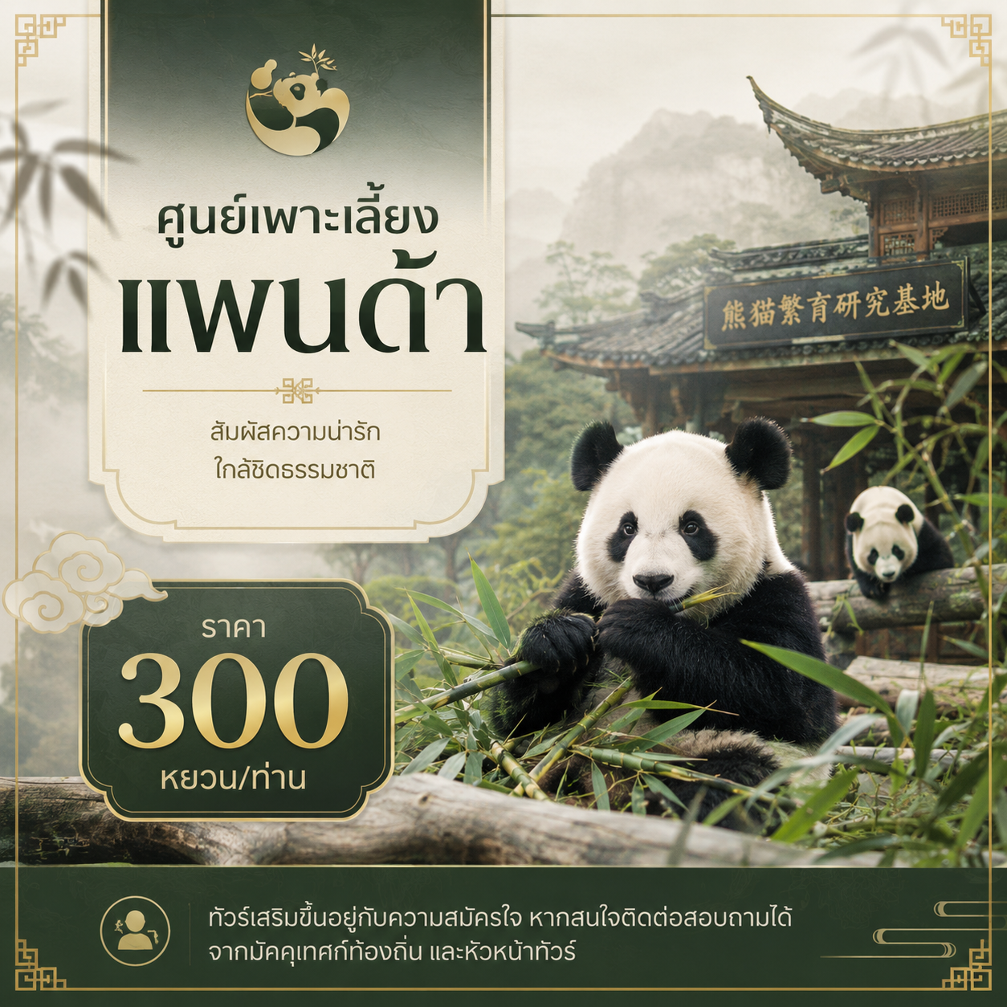

ทัวร์เสริมต้องมีผู้เดินทางประมาณ 10 ท่านขึ้นไป

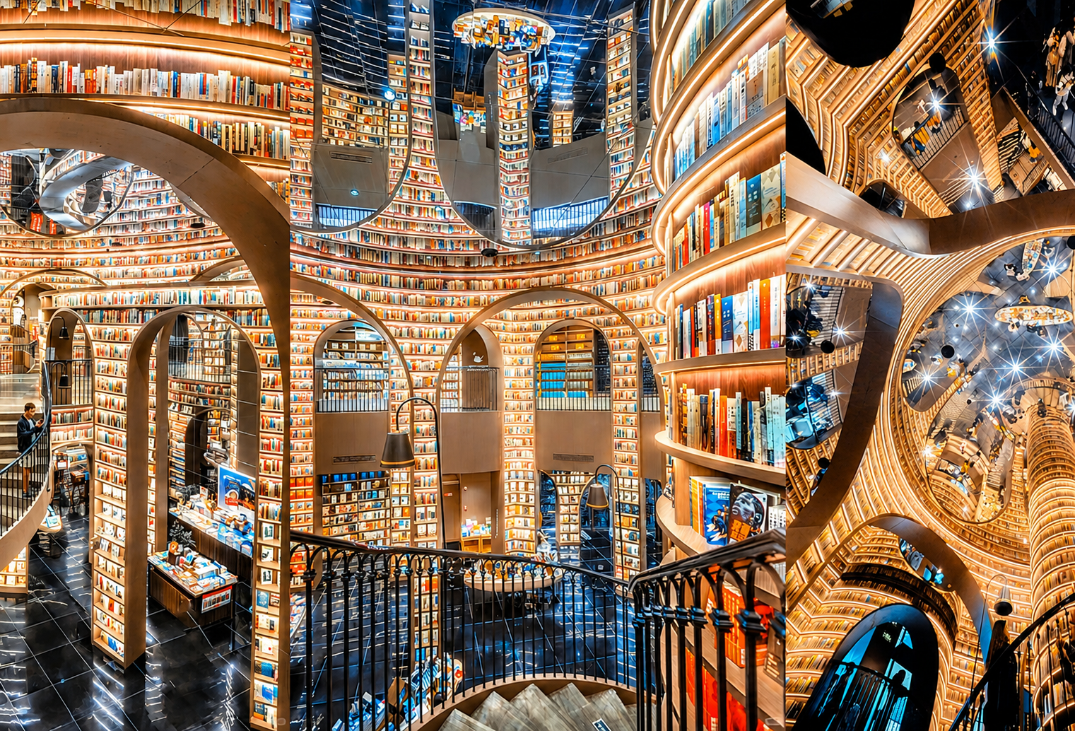
Day4 ร้านหนังสือจงซูเก๋อ – เมืองเฉิงตู – ถนนคนเดินตงเจี่ยวจี้อี้ – ตึกแฝด – ห้าง SKP
– ชมน้ำพุไม้ไผ่

เช้า บริการอาหาร ณ ห้องอาหารของโรงแรม
นำท่านเดินทางสู่ ร้านหนังสือจงซูเก๋อ หนึ่งในร้านหนังสือที่สวยที่สุดของเมืองเฉิงตู โดดเด่นด้วยงานออกแบบภายในสุดล้ำที่ใช้กระจกสะท้อนสร้างมิติราวกับโลกแห่งจินตนาการ ผสมผสานกลิ่นอายศิลปะ วัฒนธรรม และความทันสมัยไว้อย่างลงตัว จนกลายเป็นแลนด์มาร์กยอดนิยมสำหรับสายถ่ายภาพและคนรักหนังสือ ทุกมุมของร้านถูกออกแบบอย่างพิถีพิถัน ให้ความรู้สึกเหมือนเดินอยู่ในห้องสมุดแห่งอนาคต
นำท่านเดินทางเข้าสู่ เมืองเฉิงตู นำท่านเช็คอิน ถนนคนเดินตงเจี่ยวจี้อี้ แหล่งไลฟ์สไตล์สุดฮิตใจกลางเมืองเฉิงตู ที่รวบรวมร้านค้า คาเฟ่ ร้านอาหาร และแบรนด์แฟชั่นไว้มากมาย บรรยากาศคึกคักทั้งกลางวันและกลางคืน เหมาะสำหรับเดินเล่น ช้อปปิ้ง ชิมอาหารท้องถิ่น และสัมผัสวิถีชีวิตของชาวเฉิงตูอย่างใกล้ชิด อีกทั้งยังมีมุมถ่ายรูปสวย ๆ และงานศิลปะร่วมสมัยกระจายอยู่ทั่วพื้นที่
เที่ยง บริการอาหาร ณ ภัตตาคาร

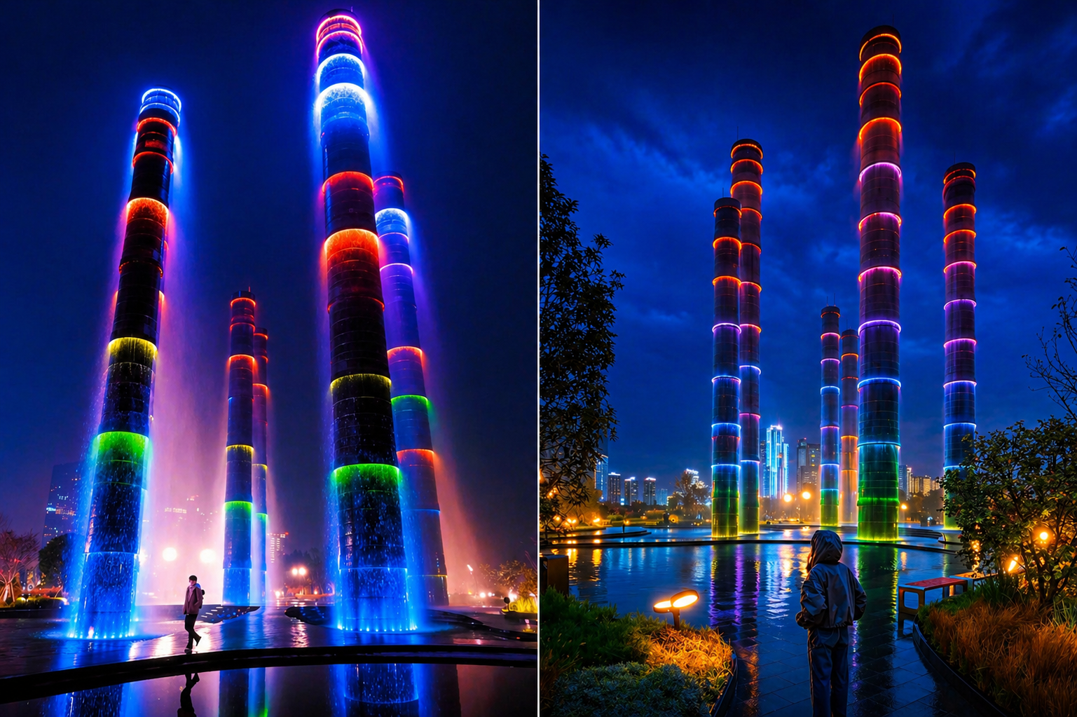

นำท่านเดินทางชม ตึกแฝด แลนด์มาร์กสมัยใหม่ของนครเฉิงตู อาคารระฟ้าคู่ขนาดใหญ่ที่โดดเด่นด้วยสถาปัตยกรรมล้ำสมัย โดยเฉพาะในช่วงค่ำคืนที่อาคารจะเปิดการแสดงไฟ LED สีสันสวยงาม สร้างบรรยากาศสุดตระการตา รอบบริเวณยังเต็มไปด้วยศูนย์การค้า ร้านอาหาร และจุดชมวิว เหมาะสำหรับเดินเล่นและเก็บภาพความงดงามของเมืองเฉิงตูในยามค่ำคืน
นำท่านเดินทางสู่ ห้าง SKP สัมผัสประสบการณ์ช้อปปิ้งระดับเวิลด์คลาสที่ SKP Chengdu ห้างสรรพสินค้าสุดล้ำซึ่งได้รับการออกแบบให้เป็น "ศูนย์การค้าใต้ดิน" ที่ผสานพื้นที่สีเขียว ศิลปะ และสถาปัตยกรรมสมัยใหม่ไว้อย่างลงตัว ภายในรวบรวมแบรนด์ลักชัวรีระดับโลก ร้านอาหาร คาเฟ่ และโซนไลฟ์สไตล์มากมาย จนกลายเป็นหนึ่งในแลนด์มาร์กใหม่ที่ไม่ควรพลาดของนครเฉิงตู
นำท่าน ชมน้ำพุไม้ไผ่ ไฮไลต์สำคัญของ SKP คือ "น้ำพุไม้ไผ่" หรือ Tower of Life ประติมากรรมขนาดยักษ์ที่ได้รับแรงบันดาลใจจากลำต้นไผ่ สัญลักษณ์แห่งการเติบโตและความอุดมสมบูรณ์ของเสฉวน โดดเด่นด้วยเสาน้ำสูงถึง 39 เมตร พร้อมการแสดงแสง สี และสายน้ำที่เปลี่ยนสีสันอย่างต่อเนื่องในช่วงค่ำ สร้างบรรยากาศสุดอลังการ เหมาะสำหรับถ่ายภาพและเช็กอิน โดยเฉพาะหลังพระอาทิตย์ตกดินที่การแสดงจะสวยงามเป็นพิเศษ
ค่ำ อิสระอาหารค่ำเพื่อความสะดวกในการท่องเที่ยว
ที่พัก HOLIDAY INN EXPRESS HOTEL ระดับมาตรฐานท้องถิ่น 4 ดาว หรือเทียบเท่า

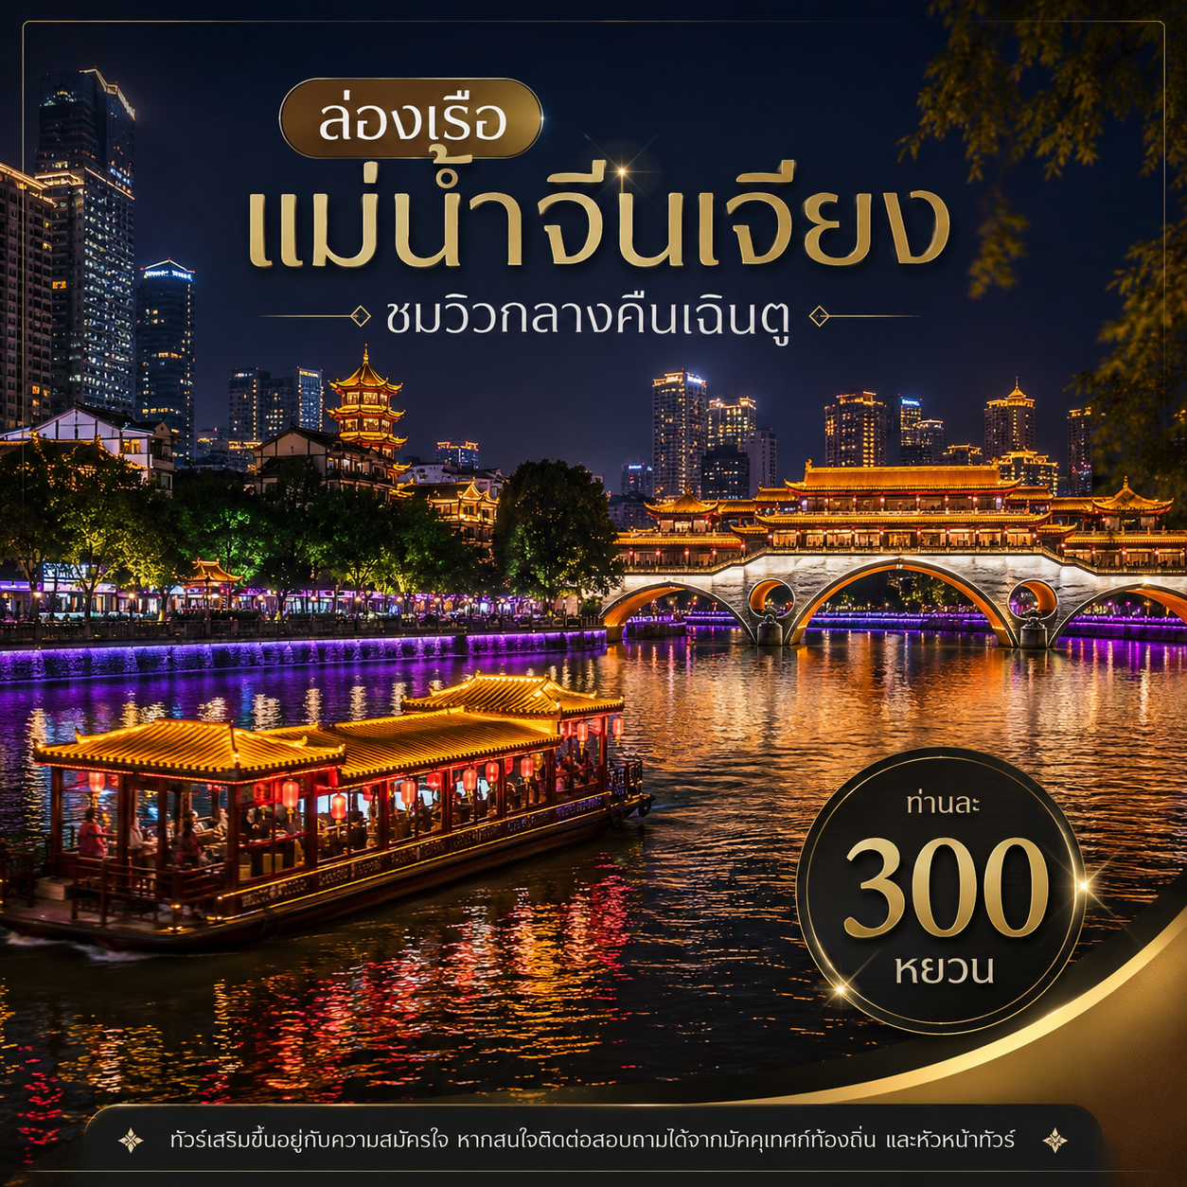

ทัวร์เสริมต้องมีผู้เดินทางประมาณ 10 ท่านขึ้นไป

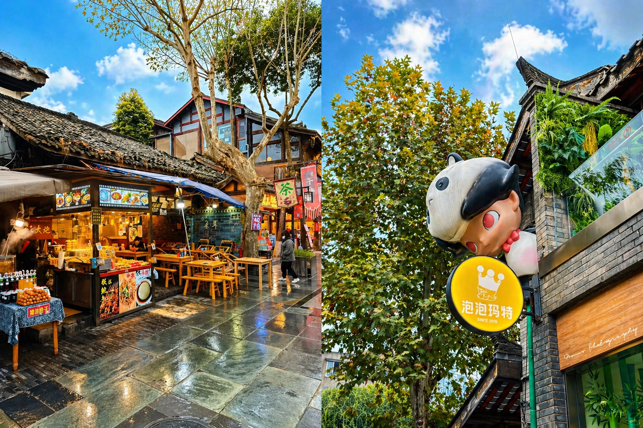
Day5 ถนนโบราณซอยกว้างซอยแคบ – วัดต้าฉือ – ห้าง IFS – แพนด้าปีนตึก
– ถนนคนเดินไท่กู่หลี่ – MINISO LAND – สนามบินเฉิงตูเทียนฟู่ – สนามบินสุวรรณภูมิ

เช้า บริการอาหาร ณ ห้องอาหารของโรงแรม
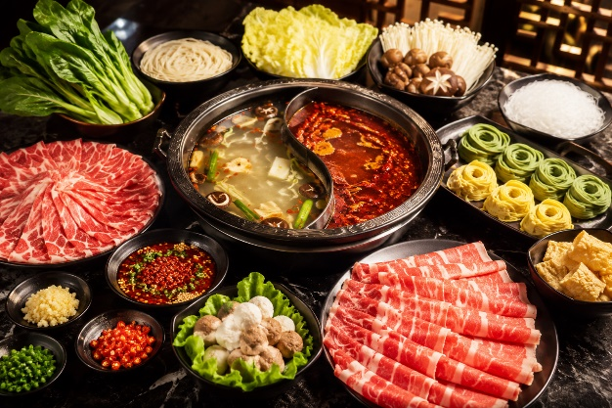
นำท่านเดินทางสู่ ถนนโบราณซอยกว้างซอยแคบ หนึ่งในแลนด์มาร์กที่มีชื่อเสียงที่สุดของนครเฉิงตู ถนนโบราณอายุกว่า 300 ปี ที่ยังคงอนุรักษ์สถาปัตยกรรมแบบราชวงศ์ชิงไว้อย่างงดงาม ภายในแบ่งเป็น "ซอยกว้าง" และ "ซอยแคบ" ซึ่งเต็มไปด้วยร้านอาหารท้องถิ่น ร้านน้ำชา คาเฟ่ ร้านของฝาก และงานหัตถกรรมพื้นเมือง
นำท่านขอพร วัดต้าฉือ วัดพุทธเก่าแก่ที่มีประวัติยาวนานกว่า 1,600 ปี และถือเป็นหนึ่งในวัดสำคัญของนครเฉิงตู โดดเด่นด้วยสถาปัตยกรรมจีนโบราณอันงดงาม
เที่ยง บริการอาหาร ณ ภัตตาคาร พิเศษ ... เมนูสุกี้หม่าล่า

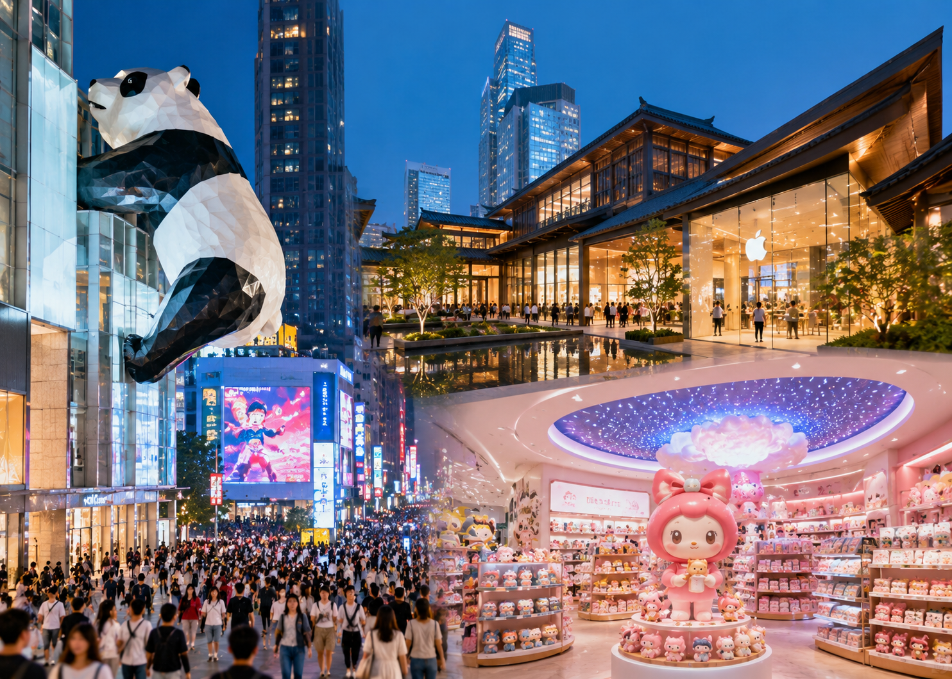

นำท่านเดินทางสู่ ห้าง IFS ศูนย์การค้าระดับไฮเอนด์สุดทันสมัย แลนด์มาร์กสำคัญของเมืองเฉิงตูที่รวบรวมแบรนด์ชั้นนำระดับโลกไว้มากมาย ภายในห้างโดดเด่นด้วยดีไซน์โมเดิร์น เหมาะสำหรับช้อปปิ้ง ถ่ายรูป และพักผ่อนในบรรยากาศหรูหราทันสมัย
นำท่านชมแลนด์มาร์ก แพนด้าปีนตึก จุดเช็กอินชื่อดังของเมืองเฉิงตู ที่มีแพนด้ายักษ์กำลังปีนอยู่บนตัวอาคารอย่างโดดเด่น ซึ่งถือเป็นสัญลักษณ์ยอดนิยมที่นักท่องเที่ยวต่างมาถ่ายภาพเก็บความประทับใจ และเป็นอีกหนึ่งมุมถ่ายรูปห้ามพลาดของเมืองนี้
นำท่านเดินทางสู่ ถนนคนเดินไท่กู่หลี่ ย่านช้อปปิ้งสุดฮิตที่ผสมผสานสถาปัตยกรรมจีนแบบดั้งเดิมเข้ากับความโมเดิร์นได้อย่างลงตัว
เต็มไปด้วยร้านค้าแบรนด์ดัง คาเฟ่สุดชิค และมุมถ่ายรูปสวยงาม เหมาะสำหรับเดินเล่น พักผ่อนในบรรยากาศสุดทันสมัย
ร้านที่เป็นกระแสอย่างมาก ณ ตอนนี้คือ MINISO LAND สวรรค์ของสายช้อปและสายคอลเลกชัน ภายในตกแต่งอลังการกว่าร้าน MINISO ทั่วไป มีสินค้าลิขสิทธิ์จำนวนมาก เช่น Disney, Sanrio, We Bare Bears, Harry Potter และสินค้าเอ็กซ์คลูซีฟเฉพาะสาขาใหญ่ เหมาะมากสำหรับซื้อของฝากกลับไทย
ค่ำ อิสระอาหารค่ำเพื่อความสะดวกในการท่องเที่ยว
ได้เวลาอันสมควรนำท่านเดินทางสู่ สนามบินเฉิงตูเทียนฟู่ เพื่อเดินทางกลับประเทศไทย
23.00 นำท่านเดินทางสู่ สนามบินสุวรรณภูมิ ประเทศไทย เที่ยวบินที่ VZ3681
01.15 เดินทางถึง สนามบินสุวรรณภูมิ ประเทศไทย โดยสวัสดิภาพ ... พร้อมความประทับใจ







